Akademia z okazji
235 Rocznicy Uchwalenia Konstytucji 3 Maja

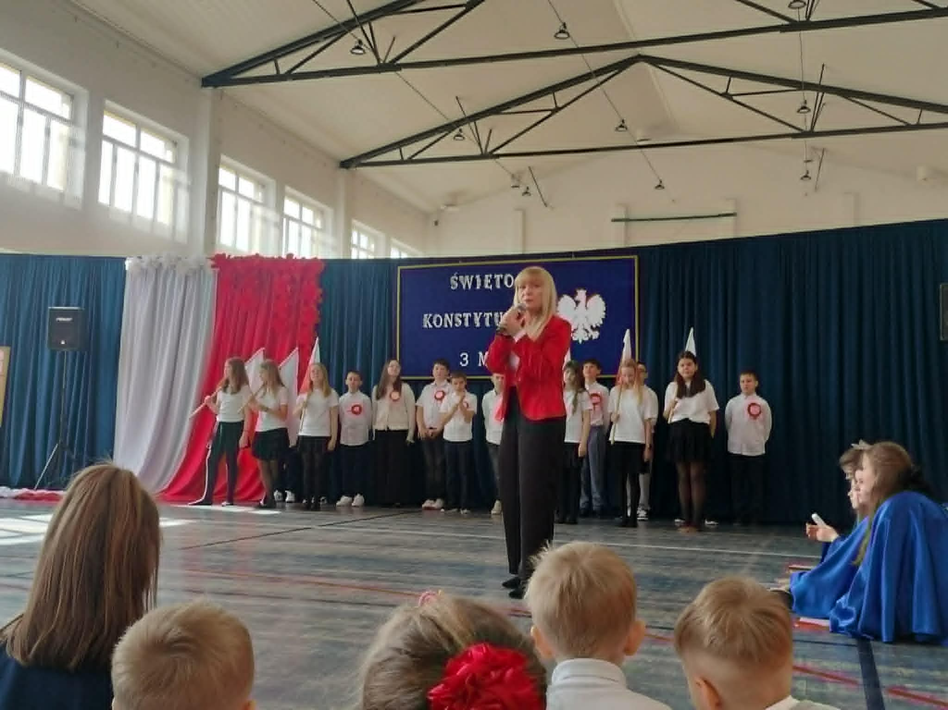

Dnia 30 kwietnia 2026 roku w Szkole Podstawowej w Rokitnie, odbyła się uroczysta akademia upamiętniająca 235 Rocznicę Uchwalenia Konstytucji 3 Maja.
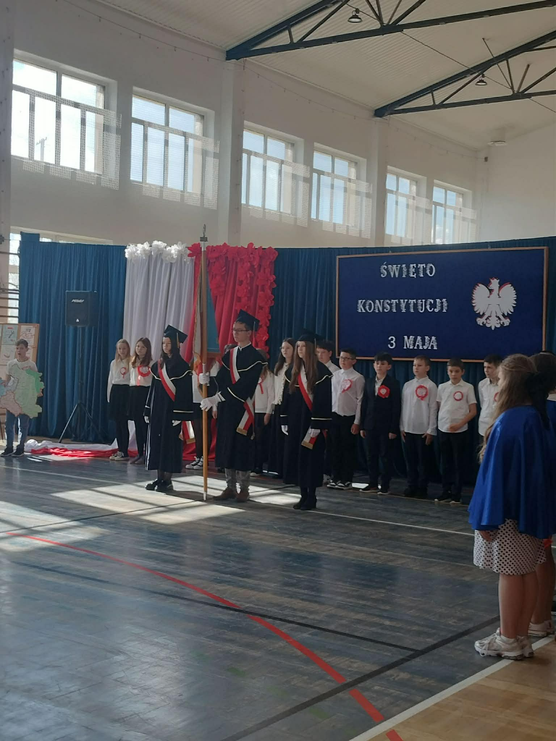
Celem uroczystości było kształtowanie postaw patriotycznych oraz przypomnienie historycznego znaczenia tego aktu prawnego.
Akademię rozpoczęto od wprowadzenia sztandaru i wspólnego odśpiewania hymnu państwowego „ Mazurek Dąbrowskiego”.

W części artystycznej uczniowie klasy piątej przygotowali inscenizację
pt. ,,Testament 3 Maja”.
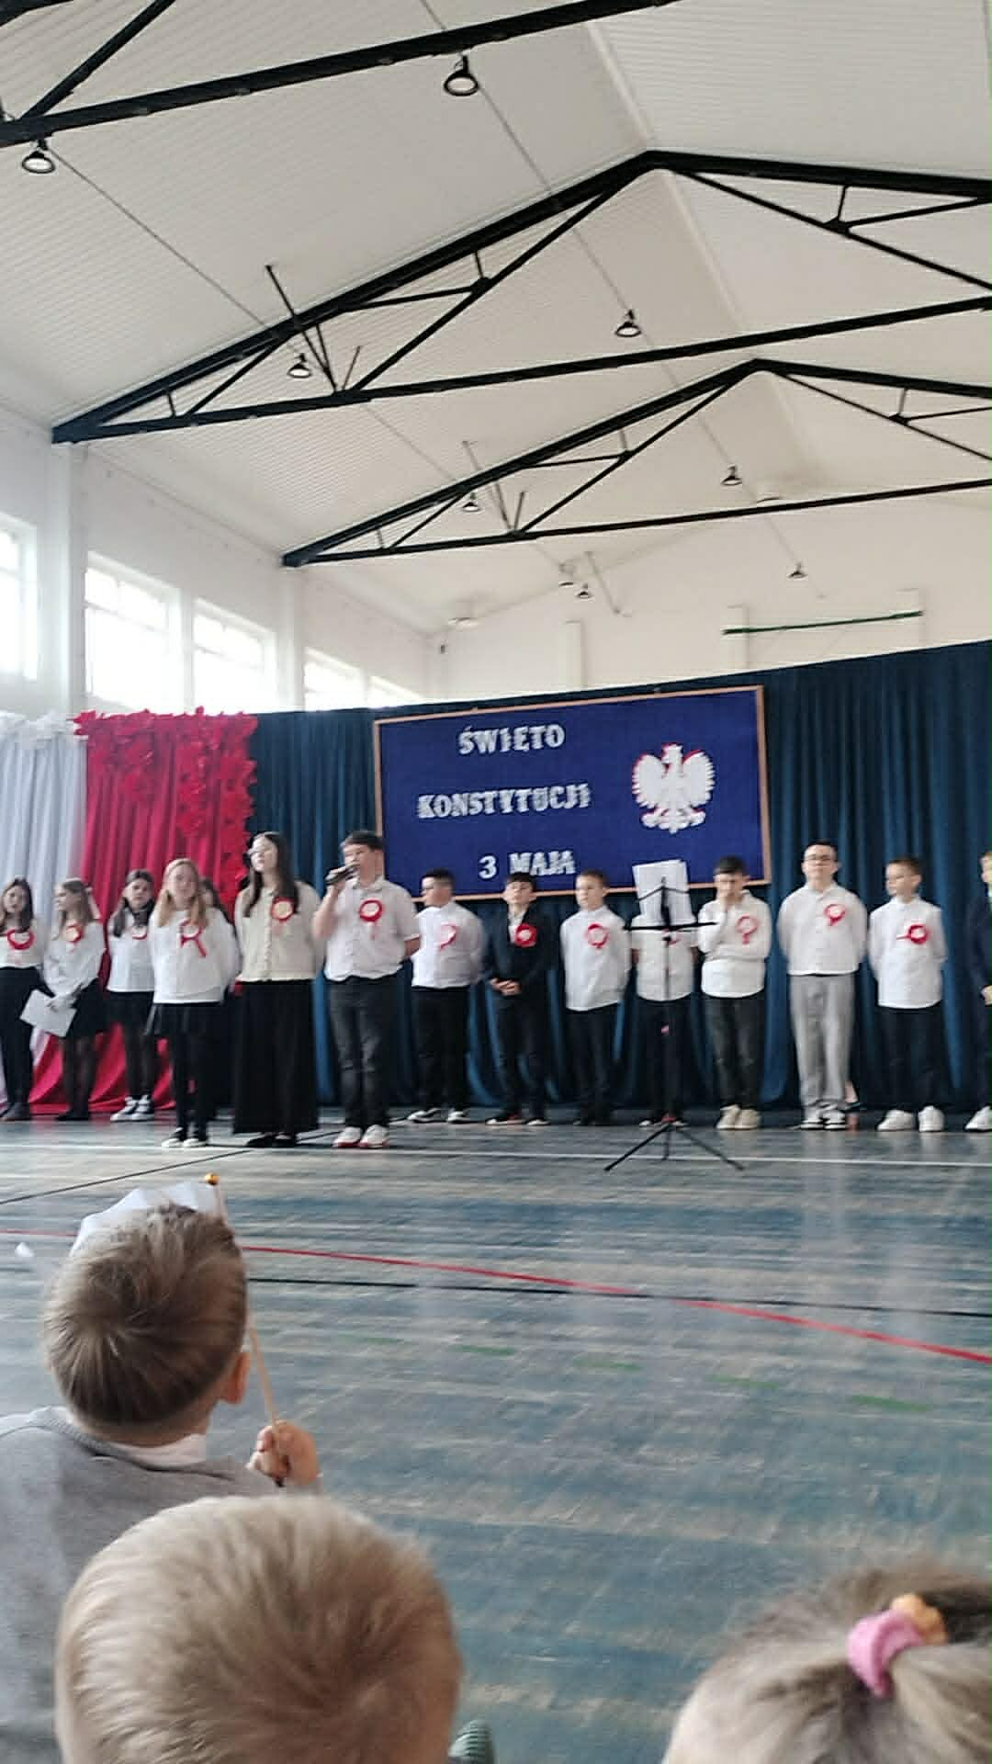
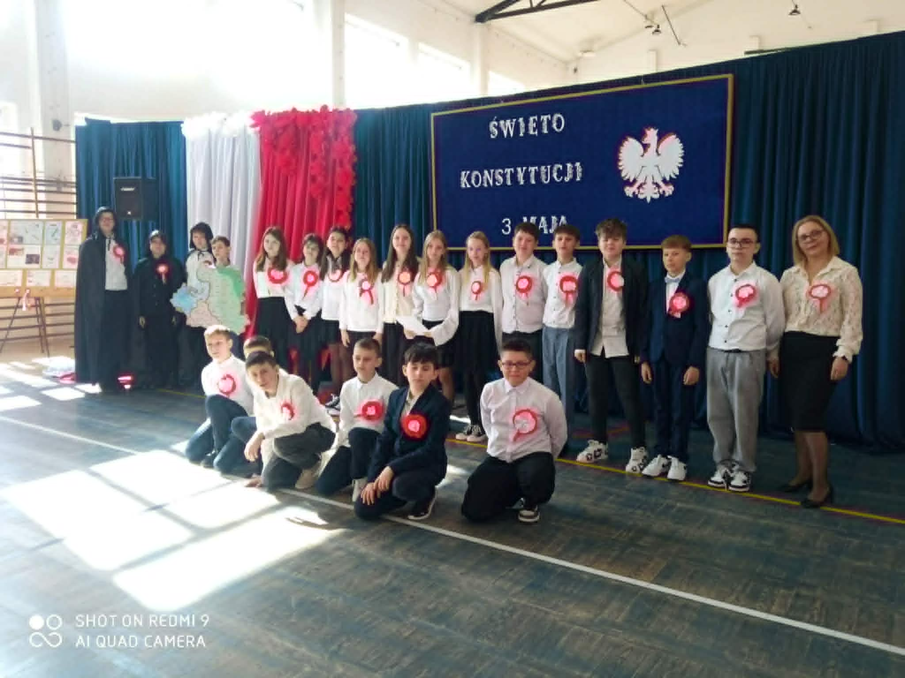
Podkreślono, że Konstytucja 3 Maja była pierwszą w Europie nowoczesną ustawą zasadniczą, która znosiła liberum veto i wprowadzała trójpodział władzy, dając nadzieję na wzmocnienie osłabionej Polski. Program artystyczny był bogaty i poruszający. Nie zabrakło również pieśni patriotycznych, które wprowadziły zgromadzonych w podniosły i refleksyjny nastrój.

Na zakończenie uczennice kl.5 zatańczyły taniec z flagami.

